aМИНИСТЕРСТВО НАУКИ И ВЫСШЕГО ОБРАЗОВАНИЯ РОССИЙСКОЙ ФЕДЕРАЦИИ
ФЕДЕРАЛЬНОЕ ГОСУДАРСТВЕННОЕ АВТОНОМНОЕ ОБРАЗОВАТЕЛЬНОЕ УЧРЕЖДЕНИЕ ВЫСШЕГО ОБРАЗОВАНИЯ «МОСКОВСКИЙ ПОЛИТЕХНИЧЕСКИЙ УНИВЕРСИТЕТ»


Лабораторная работа 7
Группа 231-3212
Студент Васильев ВН
Дата 17.11.2025

Задания
1. Выбрать библиотеку, либо фреймворк для тестирования ПО на
выбранном для разработки стеке

Встроенный тестовый фреймворк Django.
Обоснование:
Полная интеграция: Он является частью самого Django. Это означает,- что не нужно ничего дополнительно настраивать. Он "из коробки" умеет работать с вашей базой данных, URL-ами, шаблонами и моделями.
Специализированные инструменты: Он предоставляет удобные классы (TestCase, Client) и утверждения (assertTemplateUsed, assertContains), созданные специально для тестирования веб-приложений на Django.
Изоляция тестов: TestCase автоматически создает для каждого теста отдельную, чистую базу данных и откатывает все изменения после его завершения. Это гарантирует, что тесты не влияют друг на друга.

2. Разработать набор юнит- и интеграционных тестов для разработанной
части ПО, таким образом, чтобы тестирование покрывало от 40% функционала, описанного в техническом задании. В отчете описать каждый отдельный тест(опционально — с примером кода), в частности, описать, какой модуль (модули) тестируется, какой ожидаемый результат, какие данные используются для получения искомого результата.

Юнит-тесты
Тест: test_student_model_str
Модуль: core.models.Student
Описание: Тест создает один экземпляр модели Student с тестовыми данными. Затем он проверяет, что метод __str__, который отвечает за "человекочитаемое" представление объекта, возвращает корректную строку формата "Фамилия Имя".
Ожидаемый результат: str(student) вернет "Иванов Иван".
Данные: last_name="Иванов", first_name="Иван".
Тест: test_discipline_model_str
Модуль: core.models.Discipline
Описание: Аналогично предыдущему, тест создает экземпляр модели Discipline и проверяет, что ее метод __str__ возвращает название дисциплины.
Ожидаемый результат: str(discipline) вернет "Основы программирования".
Данные: name="Основы программирования".
Интеграционные тесты
Перед запуском этих тестов выполняется метод setUp, который создает в тестовой базе данных 3 студентов (2 дневной формы, 1 заочной) и 1 дисциплину. Эти данные используются во всех последующих тестах.
Тест: test_student_count_view_loads
Модули: core.views.student_count_view, URL student_count, шаблон student_count.html.
Описание: Тест эмулирует GET-запрос пользователя на страницу /student-count/. Он проверяет три вещи: что страница возвращает код 200 OK (успешно загрузилась), что для ее отображения используется правильный шаблон, и что на странице есть заголовок "Подсчет студентов".
Ожидаемый результат: Успешная загрузка страницы без ошибок.
Тест: test_student_count_view_logic
Модули: core.views.student_count_view, core.models.Student.
Описание: Это ключевой тест для данной функции. Он проверяет корректность логики фильтрации и подсчета. Сначала делается запрос для "дневной" формы, и тест проверяет, что в контексте шаблона count равен 2. Затем делается запрос для "заочной" формы и проверяется, что count равен 1. Также проверяется общее количество студентов (total_count).
Ожидаемый результат: count в контексте ответа соответствует количеству студентов нужной формы обучения в тестовой базе. total_count равен 3.
Тест: test_discipline_info_view_found
Модули: core.views.discipline_info_view, core.models.Discipline.
Описание: Тест проверяет сценарий успешного поиска. Он делает GET-запрос на страницу /discipline-info/, передавая в качестве параметра имя дисциплины, созданной в setUp. Тест проверяет, что страница загрузилась и что на ней отображается информация о найденной дисциплине (ее имя и количество часов).
Ожидаемый результат: На странице присутствует информация о дисциплине "Базы данных".
Тест: test_discipline_info_view_not_found
Модули: core.views.discipline_info_view.
Описание: Тест проверяет сценарий, когда дисциплина не найдена. Он делает запрос с именем, которого заведомо нет в базе. Тест проверяет, что страница все равно загружается корректно (код 200), но при этом на ней отображается сообщение "Дисциплина не найдена", а в контексте шаблона объект discipline равен None.
Ожидаемый результат: На странице отображается сообщение об ошибке, объект discipline отсутствует.

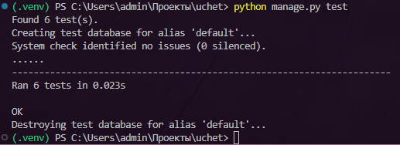

3. Добавить к разработанным конфигурациям сборки в TeamCity шаги,
осуществляющие автоматическое тестирование разработанного кода
(независимо от ветки, в которой код находится)
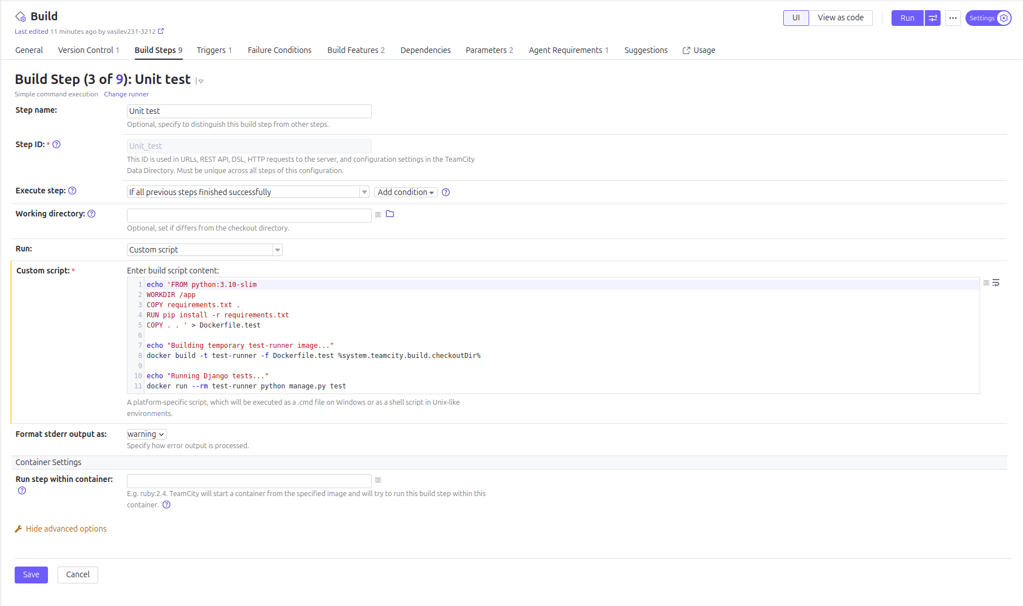
4. Продемонстрировать хотя бы одно неуспешное прохождение теста (с
заранее плохим кодом, не тестом) и по одному успешному прохождению шагов тестирования для одной FEATURE/FIX ветки, DEV-ветки и PROD-ветки
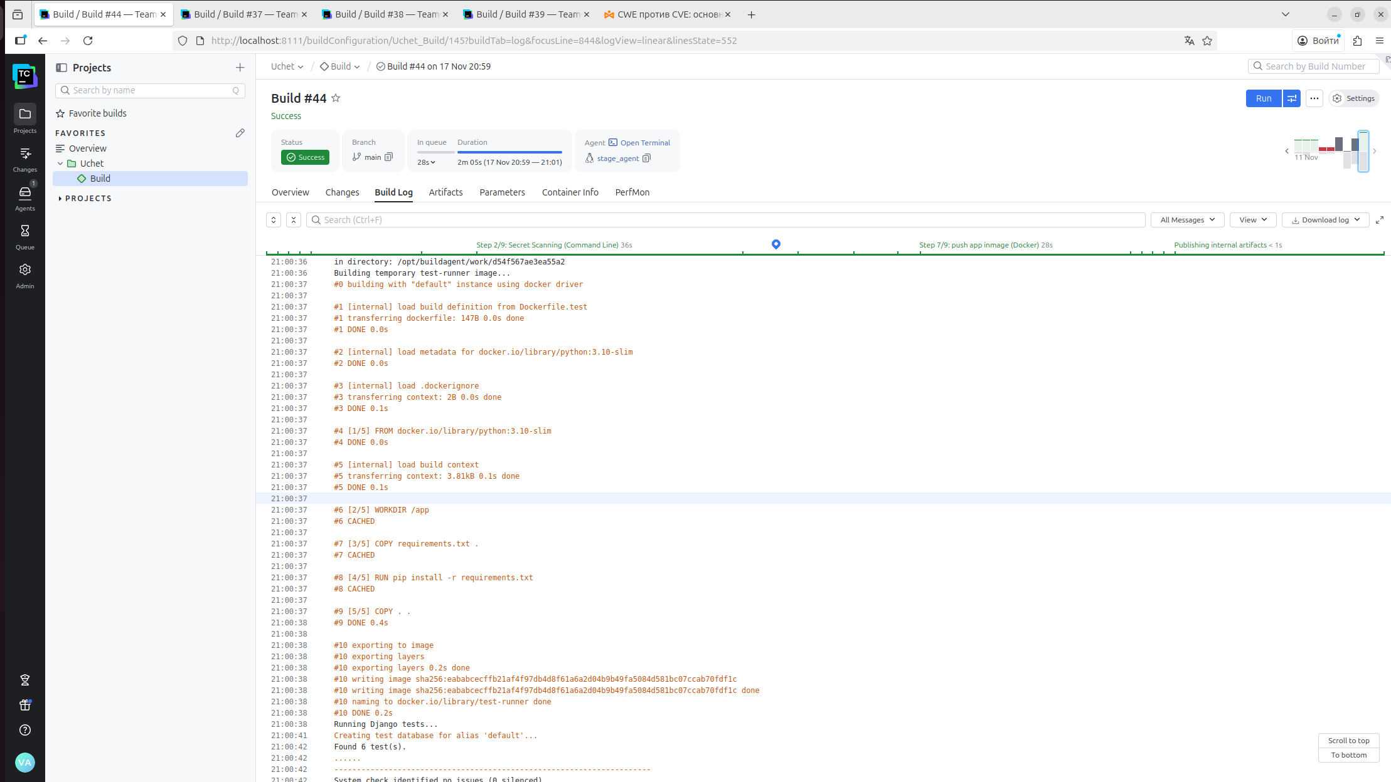
5. Подготовить отчет по лабораторной работе (текстовый документ и
скриншоты с описанием по вышеописанным пунктам).

